CSL MIDIシーケンサモジュール
(modmidi)

Copyright © 2000 Sony Computer Entertainment Inc.
All Rights Reserved.
SCEI Confidential
目次
1 概要 3
2 利用方法 4
バッファ構造 4
MIDIメッセージフィルタコールバック 5
3 機能概要 6
ループの制御 6

概要
modmidiは、CSL（Component Sound Library）に準拠して実装されているIOPモジュールで、sqデータ（sequenceデータ）を入力して解釈しMIDI Streamデータを出力する機能を持ちます。
modmidiへの入力となるsqデータは、smfからコンバートした独自形式のデータで、SCEから提供するツール（smf2sqあるいはJAM）を用いて作成します。modmidiは複数の入力バッファを持つことができますので、複数のsqデータを同時に演奏することができます。
modmidiが出力するMIDI Streamデータは、音源モジュール（ハードウェア・シンセサイザやソフトウェア・シンセサイザ）の入力データとなります。modmidiは複数の出力バッファを持つことができ、複数の音源をドライブすることができます。トラックと出力先バッファの対応は、MIDIメッセージのBank Change LSB（32）で指定します。

利用方法

バッファ構造
Buffer Group 0：入力ポートグループ
BufCtx Index | 内容 | データ構造
N*2 | 入力ポートN番の入力バッファ | void[]
N*2+1 | 入力ポートN番の環境 | sceMidiEnv
Buffer Group 1：出力ポートグループ
BufCtx Index | 内容 | データ構造
N | 出力ポートN番の出力バッファ | sceCslMidiStream  void[ buffsize - sizeof  (sceCslMidiStream) ]
Nの範囲は0 ～15です。

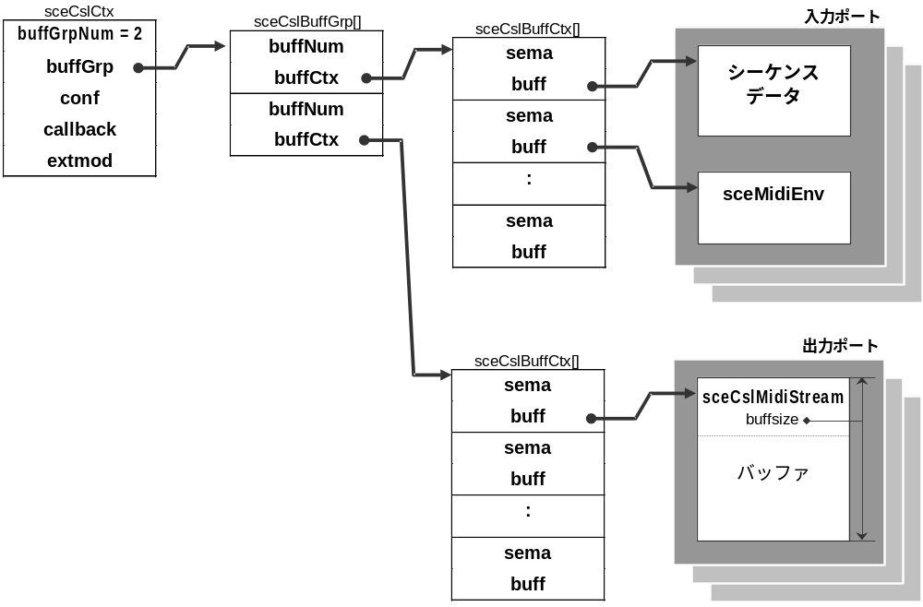
入力バッファとその環境は必ず対で存在する必要があります。片方が欠けている場合、初期化時にエラーとなるか、そのバッファが使用できなくなります。

MIDIメッセージフィルタコールバック
modmidiが出力するMIDIメッセージを随時変更できるように、以下のコールバックが用意されています。

トリガ | コールバック関数 | フィルタ機能
チャンネルメッセージ | chMsgCallBack | メッセージの置き換え
エクスクルーシブメッセージ | excMsgCallBack | メッセージの出力抑止
メタイベント | metaMsgCallBack | メッセージの出力抑止
ループ | repeatCallBack | ループの抑止

コールバック関数はsceMidiEnvに登録しておきます。シーケンスデータ中にトリガとなるメッセージ等が現れると、それぞれ対応するコールバック関数が呼び出されます。コールバック関数はパラメータとして渡されたメッセージ等を調べ、そのメッセージの出力を抑止したり、そのメッセージの代りに出力するメッセージを指定したりすることができます。

機能概要

ループの制御
modmidiでは、ループ演奏を以下のcontrol changeメッセージとして埋め込むことができます。

機能 | メッセージ | 説明
ループスタート | $B0,$63,$00,$B0,$06,$nn | nnはループ番号
ループエンド | $B0,$63,$01,$B0,$06,$nn,$B0,$26,mm | nnはループ番号  mmはループ回数

ループ回数をゼロにすると、無限ループになります。
ループ設定はネストすることができます。たとえば次のようにループスタート / ループエンドを設定すると、演奏順序はA B B B C A B B B Cとなります。

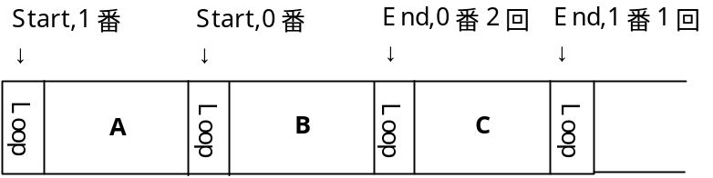

なお、SEQでのループと同様、シーケンス単位でのループとなり、トラック単位でのループは設定できません。そのため、ループ設定はどれか１つのトラックに行ないます。

